Ирбейское образование в лицах

Основана в 2012 году
февраль 2014 года
№ 14

Управление образования администрации
Ирбейского района



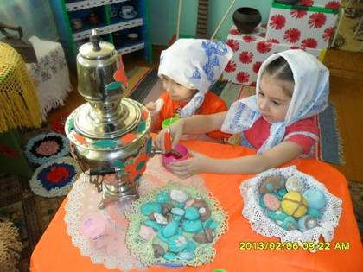

Читайте в номере:

Сердце, отданное детям……………………………………………...…....2
Техника набрызга, рисование тампоном, кляксография……..........3
Педагог, воспитывающий душу ……..…………………...……….…..…5

Воспитатель группы дошкольного образования..….….……….……..6

2 Ирбейское образование в лицах № 14 февраль 2014

Сердце, отданное школе.

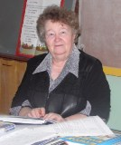

В далеком семидесятом году после окончания Красноярского педагогического института в село Верхняя Уря приехала работать учителем английского языка Кононенко Алевтина Васильевна. Тогда она еще не знала, что здесь устроится ее семейная жизнь, трудовая деятельность. Шли годы, многое менялось. Выросли замечательные дети и улетели из родного гнезда. Но Алевтина Васильевна до сих пор отдает свое сердце школе и детям. Стаж ее трудовой деятельности составляет 44 года. Несколько лет она работала заместителем директора по учебной работе. Это опытный, ответственный, требовательный педагог, с самых первых дней своей работы заслуживший авторитет и признательность
среди коллег и родителей. Своим опытом, знаниями она с готовностью делится с молодыми специалистами, оказывает им методическую помощь, моральную поддержку.
У нее накоплен богатый дидактический материал, рационально используется оборудование кабинета. Постоянно отслеживается на уроках связь с другими предметами. Использует различные виды и формы работ, учитывает степень сложности материала, индивидуальный подход к учащимся. Использование учителем различных наглядностей, методов, форм работы помогает активизировать деятельность учащихся на разных этапах урока. Выпускники школы, продолжившие своё обучение в вузах, не испытывают затруднений с английским языком и благодарят своего педагога за прочные знания.
Алевтина Васильевна – творческая личность. Большое внимание она уделяет воспитательной деятельности. С какой любовью она проводит внеклассные мероприятия с учащимися, как умеет заинтересовать всех ребят! На классных часах продумывается всё до мелочей.
Алевтина Васильевна принимает активное участие в работе школьных семинаров, педагогических советов. Ей не безразличны проблемы школьной жизни.
Она является и активным слушателем, и активным докладчиком. Постоянно выступает с предложениями, занимается общественной деятельностью. Участвует в работе РМО учителей иностранных языков. Большое внимание Алевтина Васильевна уделяет повышению профессионального мастерства через самообразование.
В нашей школе создан краеведческий музей. В его создании принимали участие все: администрация школы, учителя, учащиеся, жители села. А организовала работу всех – Алевтина Васильевна. Вместе с учащимися она занимается краеведческой работой, пополняет музей новыми экспонатами. Исследовательские работы учащихся школы по краеведению неоднократно занимали призовые места в районных конкурсах. Гостям нашей школы всегда интересно посетить музей.
А еще Алевтина Васильевна – прекрасная хозяйка и любящая бабушка. Она всегда делает много необычных и вкусных заготовок на зиму из овощей, фруктов. Собирает рецепты изысканных блюд, готовит их, угощает коллег, родных. Много времени посвящает своим внукам.

Директор
МОБУ Верхнеуринской сош
С.В. Кудрявцева
Техника набрызга, рисование тампоном, кляксография…
3 Ирбейское образование в лицах № 14 февраль 2014

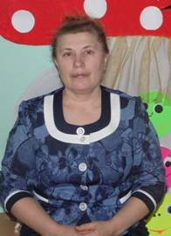

Свою профессиональную деятельность В.С. Дикая начала 14 августа 1979 года. 20 лет Валентина Семёновна отработала заведующей детским садиком, в настоящее время трудится воспитателем группы дошкольного воспитания МОБУ Верхнеуринской СОШ. Приоритетным направлением в её работе является художественно-эстетическое воспитание детей.
Важным направлением развития детей Валентина Семеновна считает
формирование у детей разнообразных способностей – как художественных (художественный вкус, эстетическая оценка, эстетические суждение и положительное отношение к окружающему и искусству, к художественной деятельности), так и интеллектуальных.
Большое внимание воспитатель уделяет изобразительной деятельности детей. В работе с детьми используются различные техники и материалы: в рисовании – техника набрызга, рисование тампоном, кляксография, отражение, «пальчиковая и ладонная» техники, рисование с помощью раздувания из трубочек краски; аппликации – из бумаги, ваты, ниток, бумажных салфеток, яичной скорлупы.
Широко использует Валентина Семеновна такую технику, как создание картин из пластилина. Пластилиновой живописью с удовольствием занимаются дети в детском саду и дома.
В работе с детьми используется один из перспективных методов, способствующих развитию познавательного интереса дошкольников - метод проектной деятельности. В проекте можно объединить содержание образования из различных областей знаний, кроме того, открываются большие возможности в организации совместной познавательно-поисковой деятельности дошкольников, педагога и родителей.
Все чаще можно увидеть в стенах общеобразовательных учреждений уголок или целую комнату, в которых демонстрируются предметы народного быта.

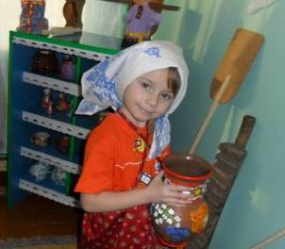

Такого своего рода этнографический музей есть и в дошкольной группе МОУ Верхнеуринской СОШ, который создан по инициативе Валентины Семеновны. Большое внимание уделяется в работе воспитателя оздоровительным формам работы с детьми:
Закаливание - солнце, воздух и вода наши лучшие друзья, утренняя гигиеническая гимнастика, полоскание рта, гимнастика в постели после сна.
4 Ирбейское образование в лицах № 14 февраль 2014
Лечебно-профилактическая работа - коррегирующая гимнастика, ритмическая дыхательная гимнастика.
Физкультурно-оздоровительная работа - оздоровительный бег, спортивные праздники и развлечения, эстафеты.

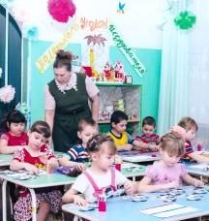

Широко использую такие формы работы с родителями как: групповые и индивидуальные консультации, устные журналы и дискуссии с участием специалистов, родителей с опытом воспитания, деловые игры с прослушиванием магнитофонных записей бесед с детьми, разбором проблемных ситуаций различные конкурсы, совместные мероприятия для родителей, детей и педагогов, семинары-практикумы, на которых изготавливаются различные поделки, атрибуты, которые используются в работе с детьми на занятиях и вне занятий.
Принимает активное участие в работе методического объединения воспитателей ДОУ Ирбейского района, подготовила выступления:
- «Интеллектуальные игры как средство развития творческих способностей у ребенка»,
- «Проектная деятельность с детьми старшего дошкольного возраста»,
- Работа с детьми и родителями по патриотическому воспитанию».
Провела мастер-класс «Путешествие в волшебную страну цифр».
Постоянно повышает Валентина Семеновна свое профессиональное мастерство на курсах по повышению квалификации, занимается самообразованием, принимала участие в конкурсе профессионального мастерства учителей и воспитателей образовательных учреждений Ирбейского района.

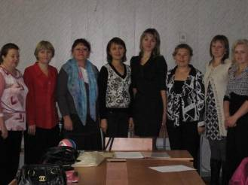

Директор
МОБУ Верхнеуринской оош
С.В. Кудрявцева

Педагог, воспитывающий душу.
5 Ирбейское образование в лицах № 14 февраль 2014

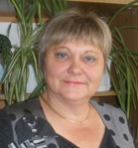

Детство маленькой Лены началось в деревне Кромка, сегодня уже несуществующей. Росла со старшей сестрой в семье замечательных родителей. И как у каждого ребенка в детстве были свои мечты: хотелось быть врачом, лечить людей, приносить им радость. В школе усердно налегала на химию и биологию, знания были хорошие, но после получения аттестата зрелости, почувствовала неуверенность в себе, побоялась, что не поступит в медицинский институт и тогда на семейном совете было принято решение- поступать в педагогический. Без особых проблем Елена поступила на биолого-химический факультет, получила квалификацию учителя биологии и химии. Свой первый опыт преподавания получила в Ирбейской средней школе №1, потом в Красноярске работала воспитателем в детском саду, воспитателем в общежитии. А в 1995 году приехала в Елисеевку, где уже жили родители. В школе с радостью приняли специалиста, химика- биолога не было много лет. Богдан Елена Ивановна без проблем влилась в коллектив, за время работы повысила свою квалификацию, отучившись на менеджера образования. Работала заместителем директора по учебно-воспитательной работе. Пригласили в соседнюю школу вести уроки химии и биологии. Согласилась. Сегодня Елена Ивановна состоявшийся педагог с большим опытом и стажем работы. Её уроки всегда интересные и содержательные, одна из первых в школе освоила ИКТ-компетентности, теперь ученики с радостью и желанием получают знания в виртуальной лаборатории на уроках биологии, химии. Елена Ивановна всегда требовательная к себе и ученикам. Она не просто дает знания, она учит применять их на практике, наставляет на верный путь, своим примером учит трудолюбию. Её ученики являются призерами муниципального этапа олимпиады школьников, с хорошими результатами сдают ГИА и ЕГЭ. И самое главное, выпускники приходят с благодарностью к своему бывшему педагогу, а это, пожалуй, самая большая оценка педагогической деятельности учителя. Иногда, Елена Ивановна жалеет, что не стала врачом, но ведь врач и педагог рядом: врач лечит тело, а педагог воспитывает душу.

Директор
МОБУ Елисеевская оош
Е.Н.Вохмянина

Воспитатель группы дошкольного образования
6 Ирбейское образование в лицах № 14 февраль 2014

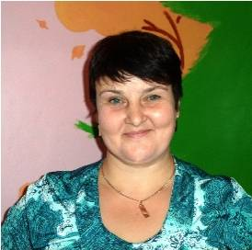

После окончания педагогического училища Новикова Ирина Викторовна пришла работать в Верхнеуринский детский сад, потом была Елисеевская школа, управление культуры, совхоз Елисеевский. И вот в 2001 году Ирину Викторовну пригласили вновь в школу - организатором детского движения, учителем истории. А когда на базе школы, в 2003 году, была открыта группа дошкольного образования, Ирину Викторовну попросили быть воспитателем группы дошкольного образования. Она с радостью согласилась, ведь пригодилось то, чему она училась и мечтала посвятить свою жизнь. И вот уже 11 лет она воспитывает елисеевских дошкольников. В этой профессии случайных людей нет, малышей нужно любить, тянутся к ним сердцем, душой. У Ирины Викторовны это получается. И малыши тоже тянутся к своей воспитательнице, на занятиях познают окружающий мир, учатся рисовать, лепить, клеить, конструировать. Ирина Викторовна всегда терпеливо объясняет последовательность выполнения работы, помогает советом, и вот уже получаются первые детские «шедевры». В подвижных играх она рядом с детьми, вместе делают зарядку, готовят утренники. Ирина Викторовна всегда в гуще событий, умело направляет своих маленьких питомцев в нужном русле, открывая им мир прекрасного и неизведанного, давая первые азы знаний. Ребята, став первоклассниками, еще долго бегают к своему воспитателю спросить совета, рассказать о своих успехах, просто поздороваться. А это значить, что труд воспитателя не прошел даром.

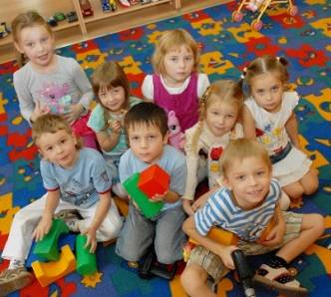

Директор
МОБУ Елисеевская оош
Е.Н.Вохмянина

